**Отчет по лабораторной работе №4**  
**Студента И-3-21**  
**Акимова Савелия**

По дисциплине: Алгоритмизация и программирование

Тема занятия: Арифметические операции

Цель занятия: научиться записывать арифметические выражения.

Результат выполнения лабораторной работы:

Задание № 1

1)Код -

#include <iostream>

using namespace std;

void main()

{

char st[6];

char ch;

cout << "type the characters and press Enter: ";

cin >> st;

ch = st[0];

st[0] = st[4];

cin.get();

st[4] = ch;

cout << "the result is: " << st;

cin.get();

}  
  
2)Скриншот вывода:

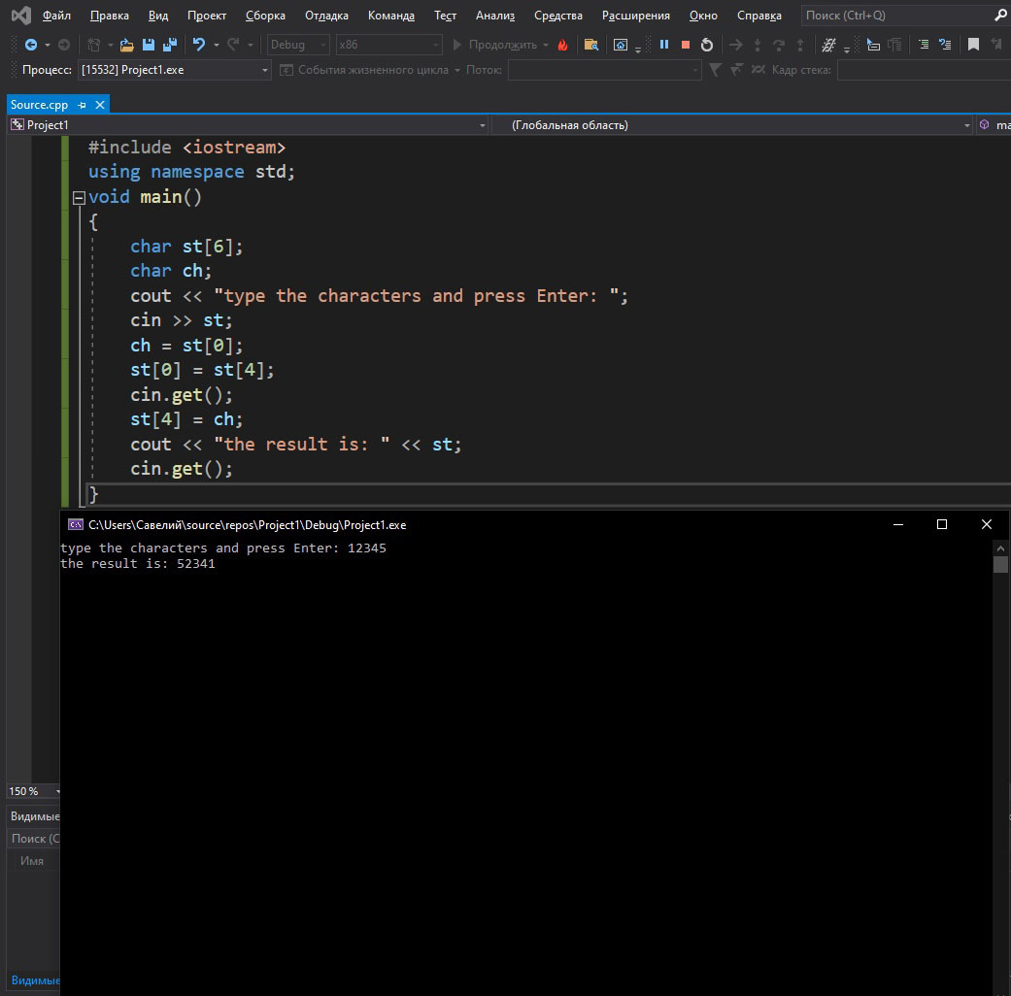

Задание №2  
1)Код -

#include <iostream>

using namespace std;

void main()

{

double x;

char oper;

double y;

cout << "enter 1 number: ";cin >> x;

cout << "enter operation: ";cin >> oper;

cout << "enter 2 number: ";cin >> y;

if (oper == '+')

cout << x << "+" << y << "= " << x + y;

else if (oper == '-')

cout << x << "-" << y << "=" << x - y;

else

cout << "The calculator does not include this operation";

}  
  
2)Сриншот вывода:  
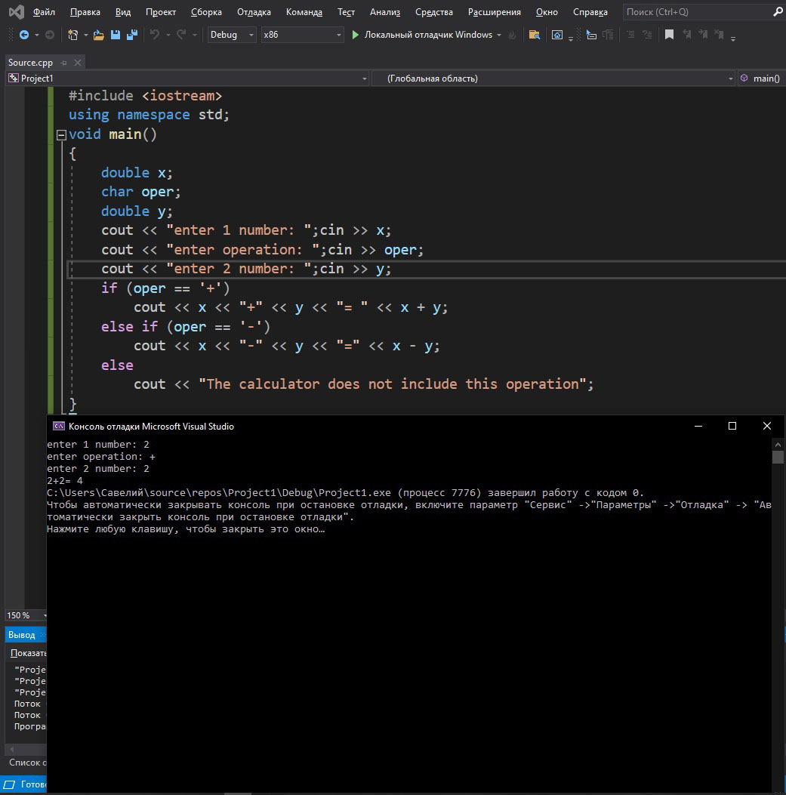

При выполнении лабораторной работы проблем не возникло. Код исправен.